Муниципальное бюджетное дошкольное образовательное учреждение
города Керчи Республики Крым «Детский сад комбинированного вида №55 «Хрусталик»

Картотека
методического материала
по теме
«2026 - год единства народов России»
(старшая группа)
(октябрь, ноябрь, декабрь)

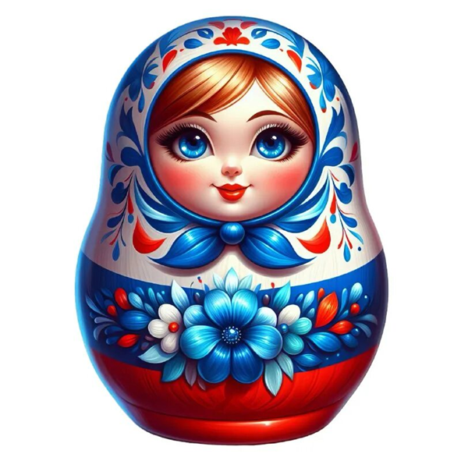

Подготовила: Носова Е.В.

Цель: формирование у детей дошкольного возраста основ гражданственности, патриотизма и чувства сопричастности к многонациональному народу России через познание культурно-исторических ценностей, традиций и обычаев разных народов.
Октябрь
«Хлебосольная Россия»

Кулинарный праздник (презентация национальных блюд родителями).
Цель: Приобщение к семейным традициям и национальной кухне.
Задачи: Расширять кругозор в области кулинарии народов России; укреплять связи между детским садом и семье.

Конспект беседы
Тема: «Кухня разных народов России»
Цель: рассказать воспитанникам о традициях разных народов России и их национальной кухне.
Задачи: дать воспитанникам представление о традиционных национальных блюдах; формировать у детей широкую, целостную научную картину мира, историческое мышление; расширять его кругозор; воспитывать у детей уважение к традициям разных народов России, культуру поведения; умение сообща работать в коллективе.
Предварительная работа: приготовление любимого блюда в домашних условиях.
Словарная работа:
Традиция - это то, что перешло от одного поколения к другому, что унаследовано от предков ( например: идеи, взгляды, вкусы, образ действий, обычаи).
Нация - это общность людей, у которых сложились общие интересы, общие традиции и говорят одним общим языком.
Национальный - это то, что характерно для данной нации, свойственный именно ей.
Ход беседы:
Ребята, сегодня мы поговорим о традиционной кухне разных народов России.
Мы все живем одной дружной семьей.
Дети, какие национальности вы знаете России? (русские, татары, чуваши, удмурты).
У каждого народа есть свои национальные традиции приготовления блюд. Сегодня мы узнаем о некоторых из них.
Каши
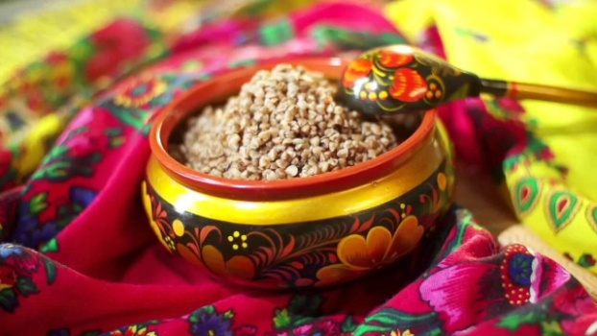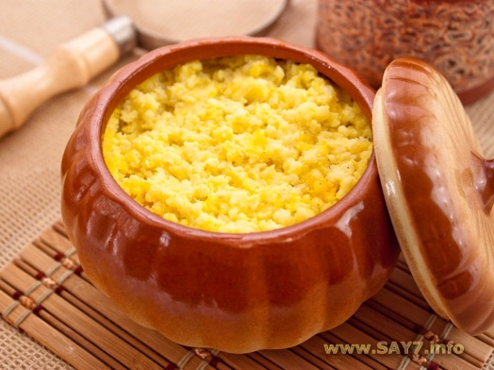
На Руси одним из традиционных блюд была каша. Так уж получилось, что на землях, где жили наши далекие предки, не росли капуста, картофель, помидоры. Зато много было дикой пшеницы - полбы. Помните работника Балду, так ведь он питался вареной полбою, вот и был он здоровым и сильным. Ни одного важного дела или события не проходило в старину без каши. Каша считалась символом богатства и благополучия в семье. Так же считалось, что поев кашу можно было браться за большое дело, требующее много силы, ума и ловкости.
Почему такой почет каше? (Польза каш в то, что в ней есть все необходимые питательные вещества).
Ребята, а какие же каши вам известны? (ответы детей)
Ребята, давайте вспомним с вами пословицы, которые относятся к русской кухне. Вы их прочтете, и мы вместе попробуем их объяснить.
• «Щи да каша - пища наша».
• «Без каши обед не в обед».
• «Борщ без каши - вдовец, каша без борща - вдова».
• «Гречневая каша сама себя хвалит: я - де с маслом хороша».
Вывод: Почему на Руси кашу почитали? (Каша очень полезная, в ней много питательных веществ. Каша считалась символом богатства)

Блины
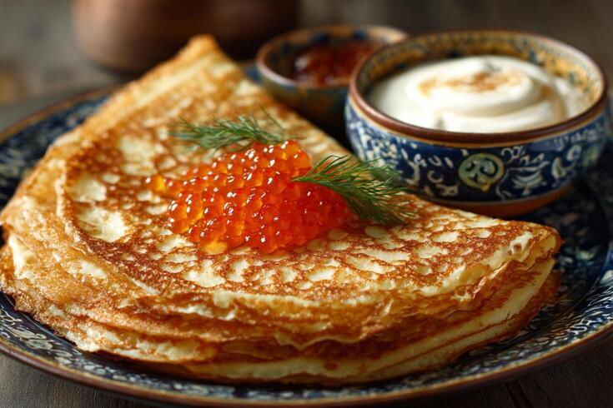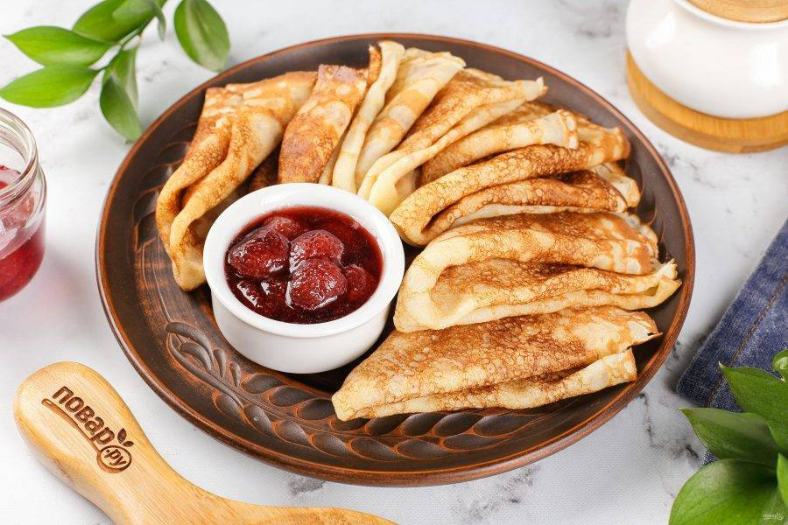
Блины пользовались особой популярностью в народе.
Когда появились блины на столе, трудно сказать, однако достоверно известно, что блины были и есть угощением на Масленицу. Об этом напоминают многие пословицы и поговорки:
• «Без блина - не Масленица, без пирога - не именины».
• «Блин - символ солнца, красных дней, хороших урожаев, ладных браков и здоровых детей».
Русские блинчики получаются идеально пышными и мягкими, но при этом с хрустящими краями. Этот рецепт блинчиков готовится из быстрого и простого теста на пахте, которое обжаривается на сковороде в масле . Традиционно подаваемые со сметаной и джемом, эти блинчики обязательно станут любимым блюдом на завтрак в вашей семье.
Вывод: - Ребята, как много интересного мы узнали из истории традиционной кухни русского народа.
А сейчас мы с вами продолжаем узнавать о кухне разных народов России.
Одним из национальных блюд марийского народа считаются – «ватрушки».
Ватрушка
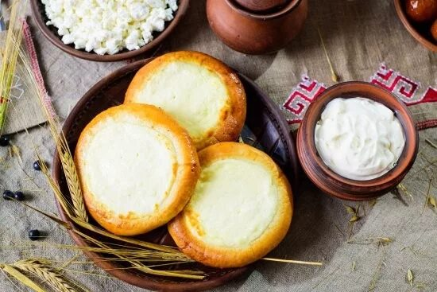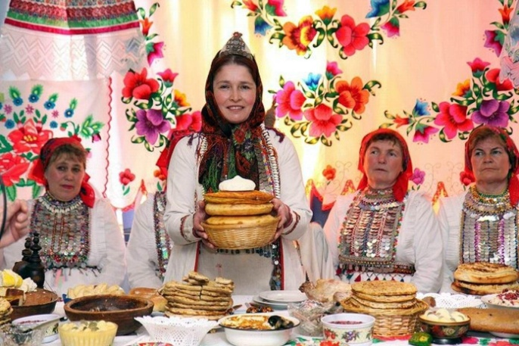
Богата марийская кухня мучными изделиями - это пироги и ватрушки с различными начинками (картофельная, ягодная, творожная, грибная, конопляная и др.).
На любом праздничном столе марийского народа к чаю всегда подаются аппетитные ватрушки. Ватрушки из ягод готовят чаще из дрожжевого теста. Для ягодной начинки берут малину, землянику, клубнику и другие ягоды. Ватрушки с картофелем. В связи с тем, что картофель считается "вторым хлебом", в марийской кухне имеется много блюд, где основой служит картофель (картофельные пельмени, картофельные оладьи, каша с картошкой, пироги с картошкой).
Когда речь заходит об удмуртской народной кухне, прежде всего, подразумеваются пельмени.
Пельмени
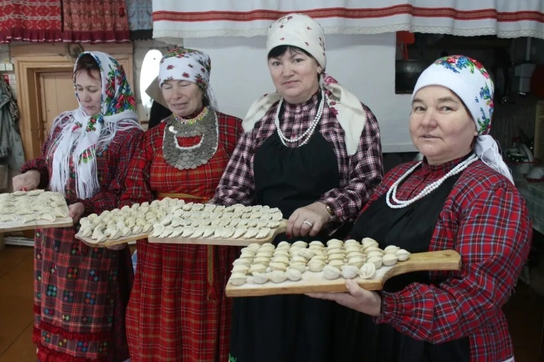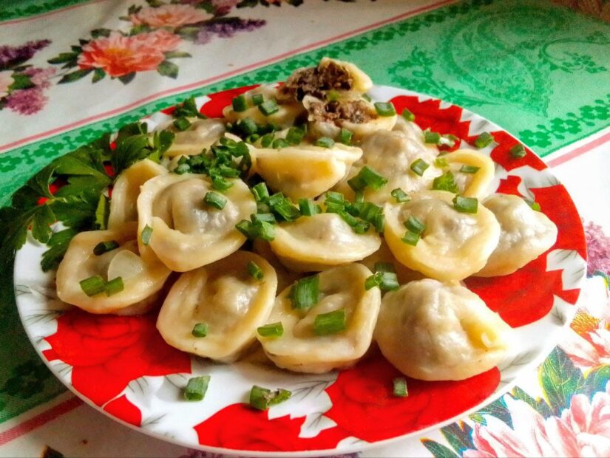
Да, именно пельмени, которые во всем мире считаются исконно русской едой, попали в Россию из Пермского края от предков нынешних удмуртов и коми. Об этом говорит само название блюда. Пельмень удмурты называют «пельнянь» : пель - ухо, нянь - хлеб, то есть хлебное ухо. Действительно, он и похож на ухо.
Несомненно, удмуртская кухня славится не только пельменями. Любимейшим блюдом жителей являются перепечи.
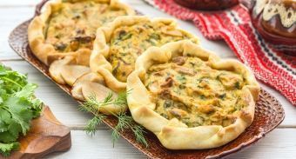
Это праздничное угощение, которое готовится в торжественных случаях. Из теста вырезаются кружочки, из которых лепят корзиночки, приподняв и защипнув края. В середину кладется начинка: грибы, мясо, капуста, картофель, редька, каша, лесные травы, перемешанные с омлетом и луком. Перепечи выпекают на небольшом огне и едят только горячими.
Вывод: - Ребята, обратите внимание, у всех народов есть своя национальная кухня.
Давайте мы познакомимся с татарской национальной кухней.
Чайный стол - душа семьи,- говорят татары. Пьют чай крепким, горячим, нередко разбавляя молоком, сливками. Без чая, по существу не обходится ни один прием пищи. Чай с печеными изделиями порой заменяет завтрак, обед или ужин. Во время приема гостей, суп - лапша на мясном бульоне «Токмач» до сих пор остается обязательным блюдом.
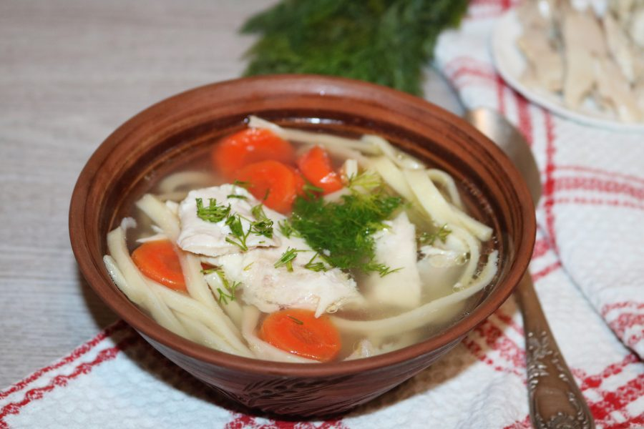
В народе считают, что украшением застолья и сейчас остается хорошая беседа.
Дети, сегодня мы с вами познакомились с лучшими кулинарными традициями и обычаями разных народов. Их кухни богаты своими национальными блюдами, всегда славились оригинальностью приготовления, вкусовыми качествами и оформлением.
Некоторые ребята нашей группы постарались и приготовили с мамами любимые блюда. Сейчас они нам расскажут.

Ноябрь
«День народного единства»

Создание коллажа «Карта дружбы России».
Цель: Закрепление визуального образа страны.
Задачи: Учить работать в подгруппах; закреплять знания о том, какие народы в каких регионах проживают.

Коллаж «Карта дружбы России».
Цель: знакомство с народами России, их бытом и обычаями и регионами их роживания.
Наша Россия многонациональное государство, естественно в такой огромной стране необходимо поддерживать мир среди народов, а такое возможно, если будем относится с уважением к друг другу. Чтобы достигнуть такого взаимоуважения, необходимо знакомится с традициями, обычаями, бытом народов населяющих нашу страну.
Нам понадобилось: контур карты РФ, ножницы, фломастеры разных цветов, клей-карандаш, гуашь (синий, красный), раскраски народы России.

Ход работы.

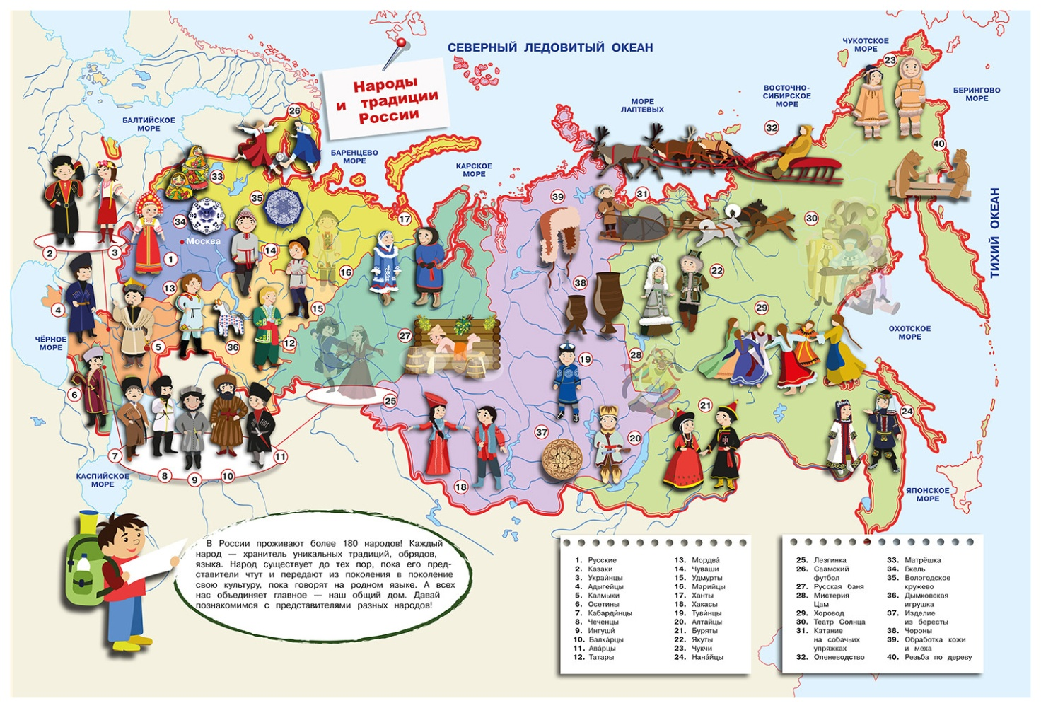

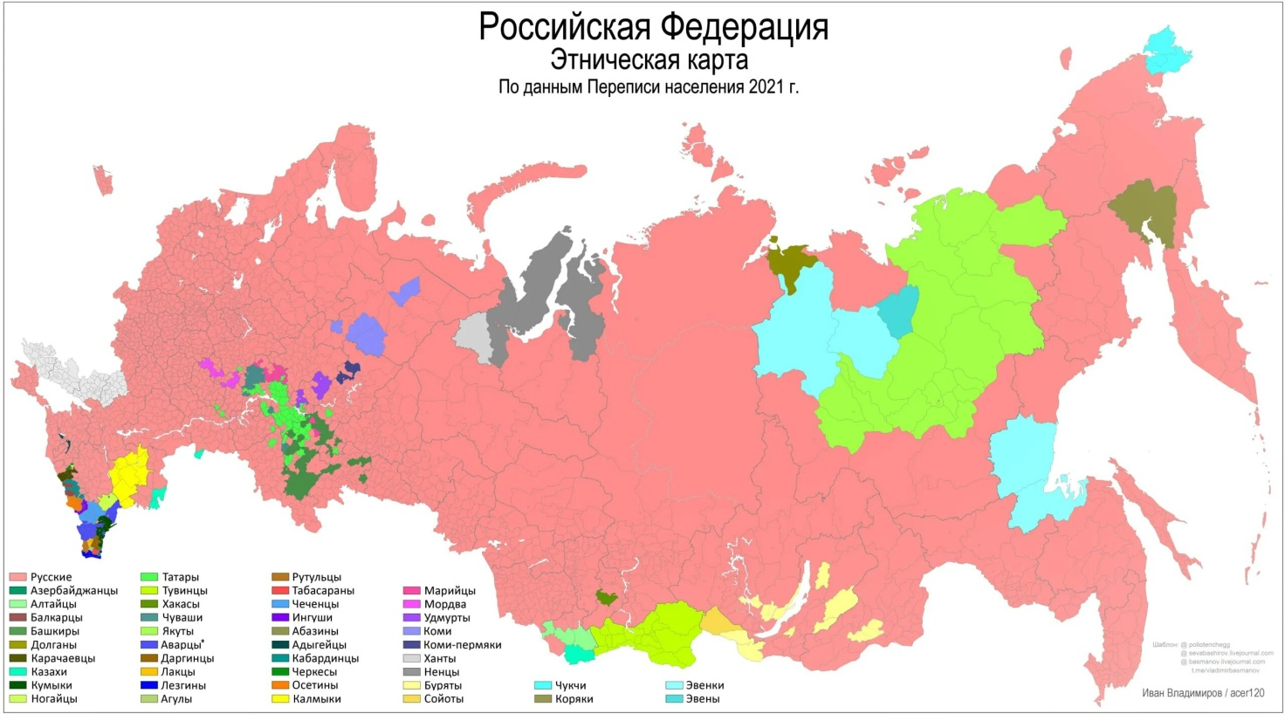

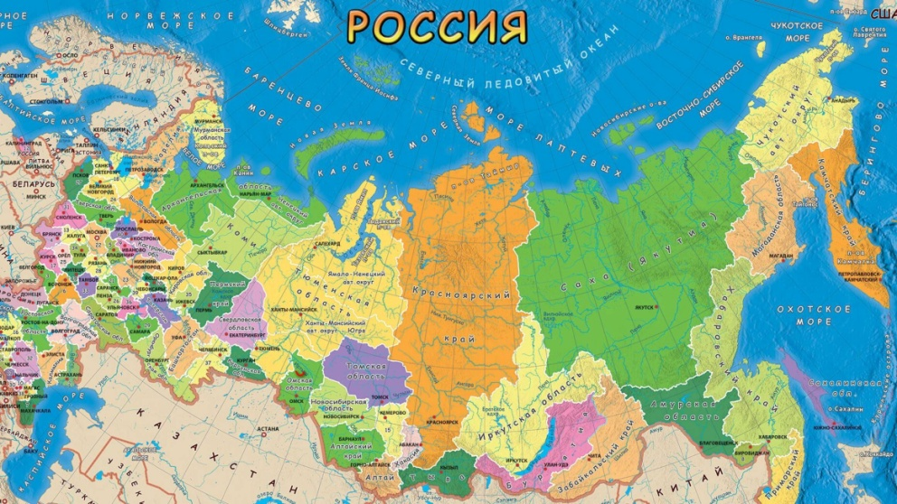

Русские – самый многочисленный коренной этнос, проживающий на территории России. Если рассматривать карту России, то русский народ в многочисленности распределен по всей территории государства, проживая в каждом регионе страны... Русский народ.

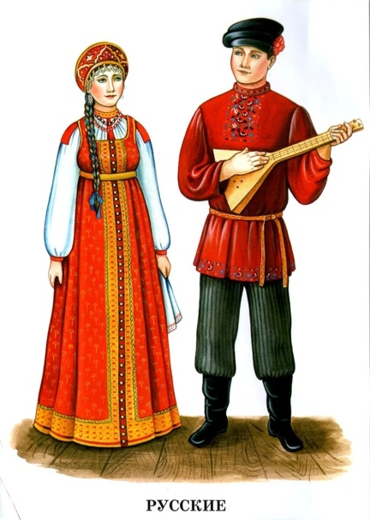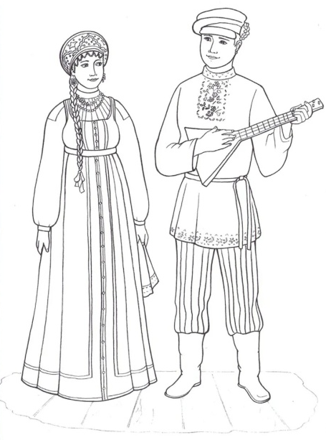

Татары, по сравнению с русскими, составляют небольшое количество от всего населения страны . Данный этнос проживает по всей стране, самый густонаселенный татарами город является Татарстан , а самый малонаселенный регион – Ингушетия.

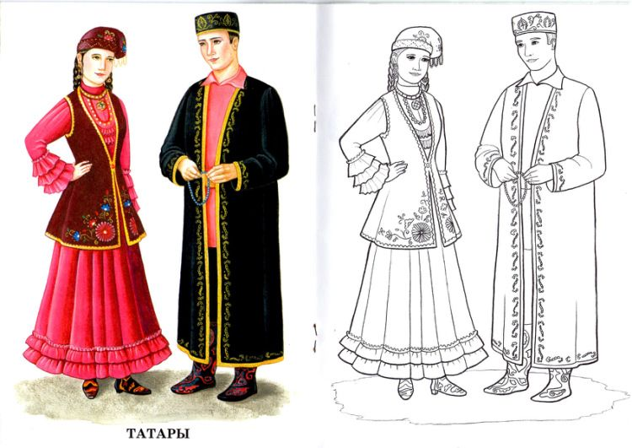

Башкиры являются коренным народом республики Башкортостан, где и проживает большая часть народа. Башкиры живут на всей территории России

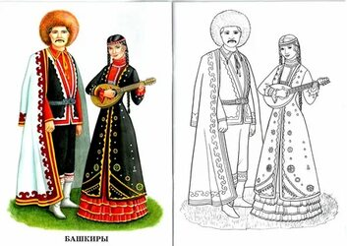

Чуваши являются коренными жителями Чувашской республики. Но половина народа проживают на территории республики, остальные обитают во всех регионах России

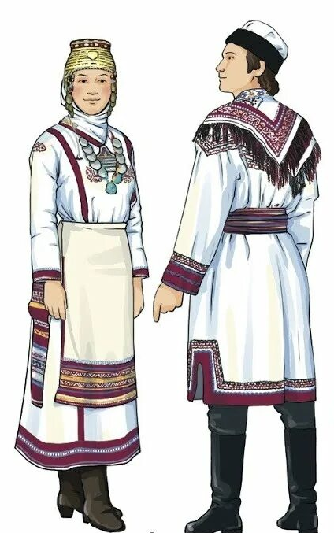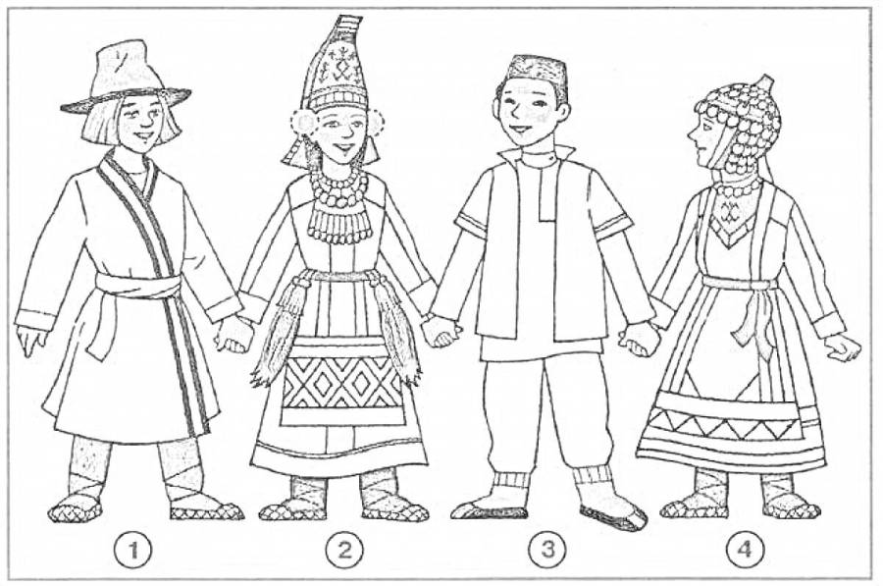

Чеченцы являются народом, обосновавшимся на Северном Кавказе, их родиной считается Чечня . Но в последние годы численность чеченцев в России увеличилась

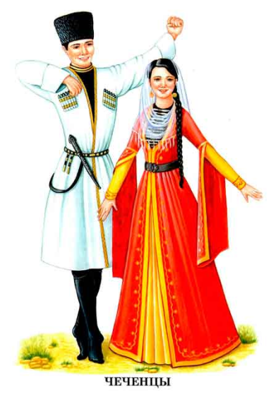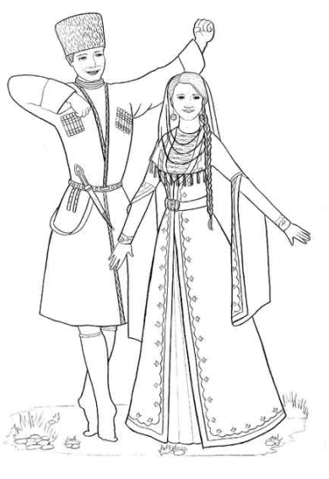

Мордовский народ Большая часть народа проживает в Мордовии. Далее идут области: Самарская, Пензенская, Оренбургская, Ульяновская. Меньше всего данный этнос обитает в Ивановской и Омской области.

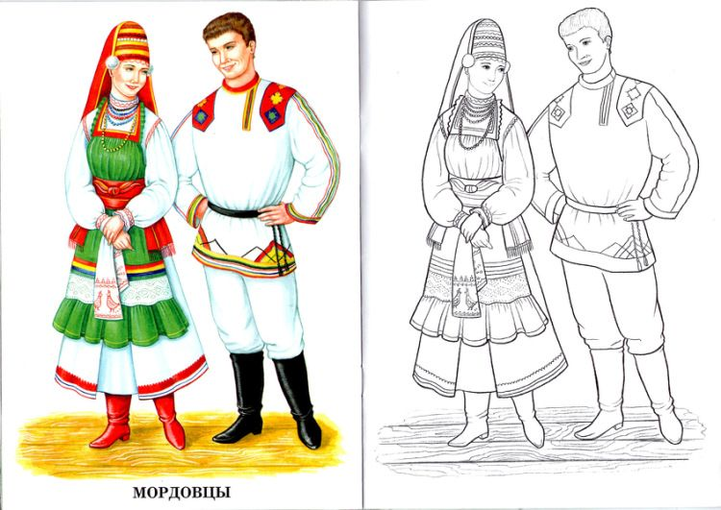

Удмуртский народ Большая часть этноса проживает в Удмуртской республике, а оставшаяся рассредоточилась по соседним регионам – Татарстан, Башкортостан, Свердловская область, Пермский край, Кировская область, Ханты-Мансийский автономный округ.

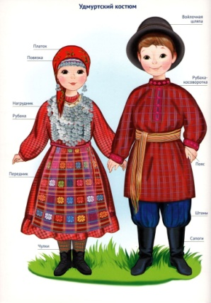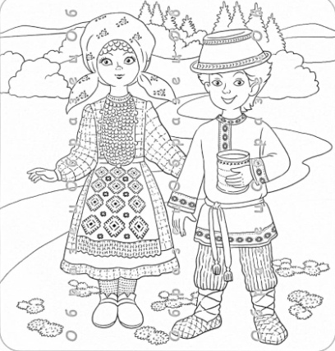

Якуты представляют коренное население Якутии. Якуты составляют большую часть жителей Якутии и Сибири. Также они проживают в других регионах России, самые густонаселенные якутами регионы – это Иркутская и Магаданская области, Красноярский край, Хабаровск и Приморский округ...

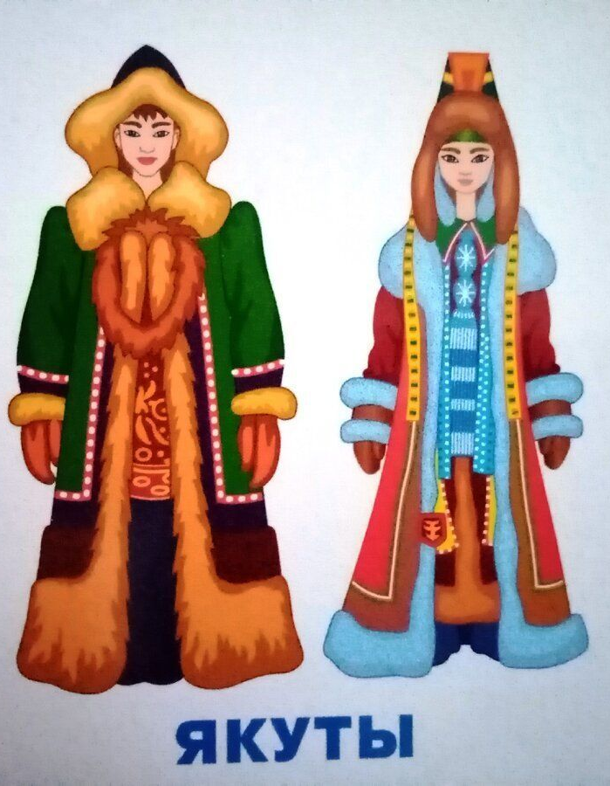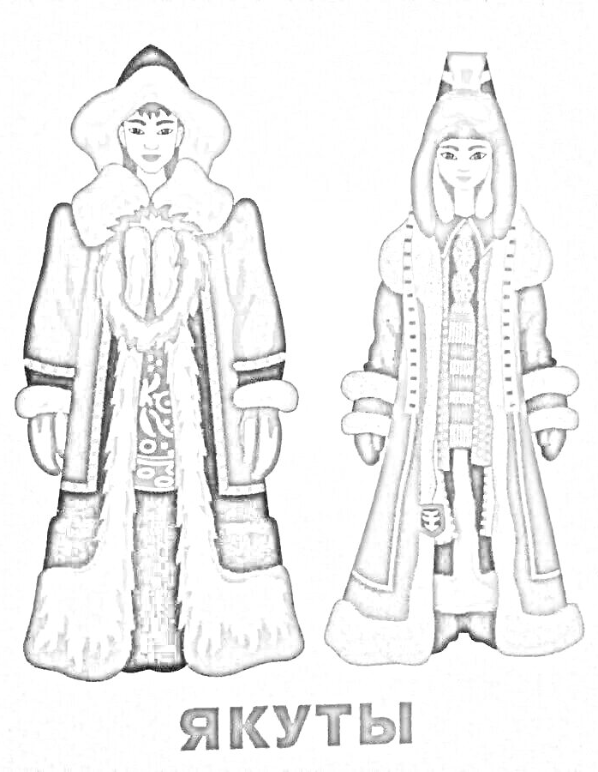

Бурятский народ Большая часть бурят обитает в Бурятии , являясь коренным населением этой республики. Остальной народ Бурятии проживает в других регионах России.

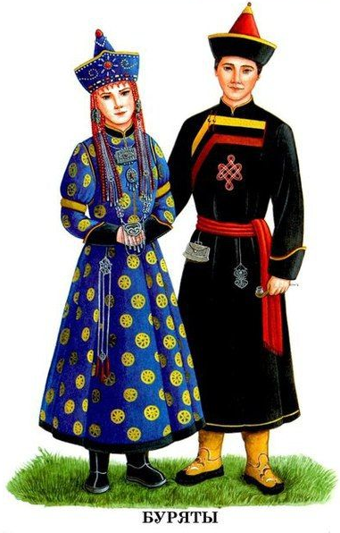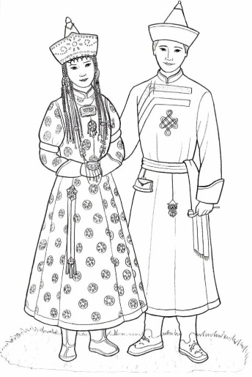

Народ Калмыкии является коренным для республики Калмыкии. Больше всего этого народа, не считая Калмыкию, проживает в Астраханской и Волгоградской областях.

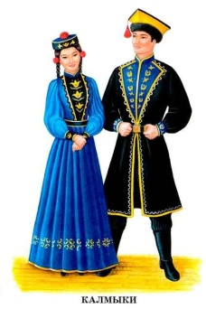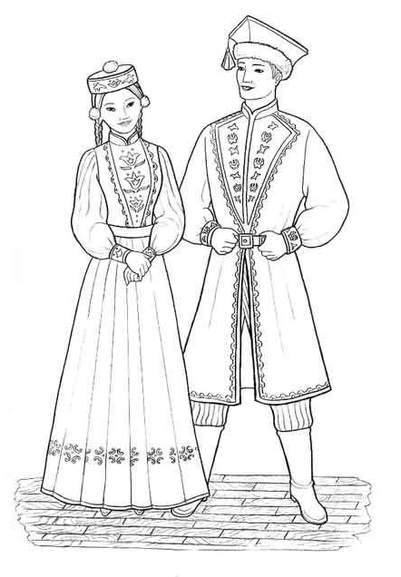

Народ Чукчи относятся к малочисленному народу из северо-восточной части Азии. В России народ чукчи имеет небольшую численность. Этот народ разбросан по всей России, однако большая часть живет в Чукотском автономном округе, Якутии, Камчатском крае и Магаданской области...

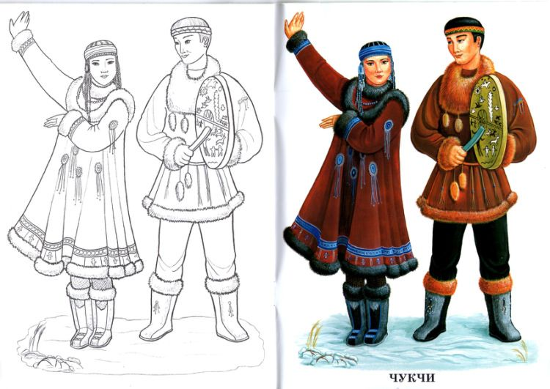
Много народов в России живет,
К новым вершинам Отчизну ведет.
В единстве народов сила страны.
Дети России дружбой сильны!

Декабрь
«Новогоднее путешествие по России»
Виртуальное путешествие в Великий Устюг и к карельскому Паккайне.
Цель: Популяризация региональных новогодних брендов России.
Задачи: Рассказать о многообразии зимних волшебников в России; развивать интерес к географии страны.
Конспект занятия
Тема: «Великий Устюг — Родина Деда Мороза».
Цель: формировать представление детей о Великом Устюге, как родине Деда Мороза.
Задачи: обобщить представление детей о главном герое Новогоднего праздника – Деде Морозе; развивать зрительное, слуховое восприятие, внимание, память; воспитывать интерес к достопримечательностям нашей Родины, чувство патриотизма.
Материалы и оборудование: групповая елка с игрушками, игрушка «Дед Мороз», картинки с изображением Снеговика, Снежной бабы, различные фигуры: треугольники разного цвета и размера, круги разного цвета и размера, другие фигуры, мешок для сюрпризов с желаниями. «сапожок» с гостинцами.

Ход занятия:
- Загадка:
Удивительный художник
У окошка побывал
Удивительный художник
Нам окно разрисовал.
На стекле – цветы и листья
Все искрится, все бело
Но без красок и без кисти
Разрисовано стекло.
Пальмы, папоротники, клены
На окошке лес густой
Только белый, не зеленый
Весь блестящий, непростой. (Мороз)
- А морозу помогает Дедушка Мороз. Он волшебным посохом окна разрисовывает. Вы все ребята, наверно, уже давно мечтаете побывать в гостях у Деда Мороза. А вы знаете, где живет Дед Мороз?
- Дед Мороз живет на Севере, в дальнем лесу, в старинном русском городе Великий Устюг.
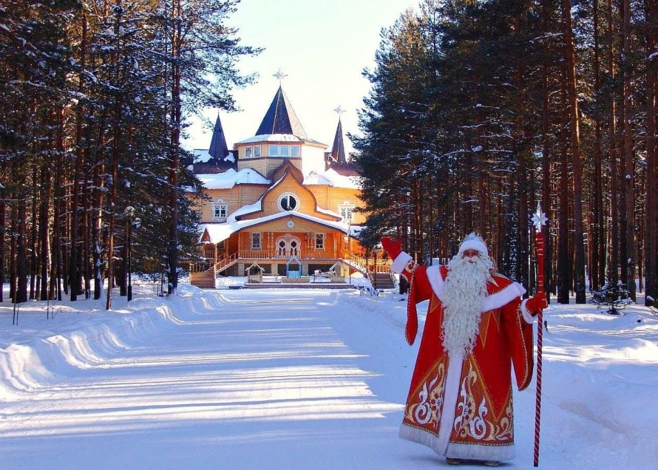
Нелегко добраться до Деда Мороза. Всюду большие сугробы.
Добрый волшебник, повелитель метелей и вью. Российский Дед Мороз живет в старинном доме, который называется терем. Этому красивому, деревянному, волшебному, сказочному, уютному, гостеприимному терему 200 лет, столько же, сколько лет Деду Морозу.
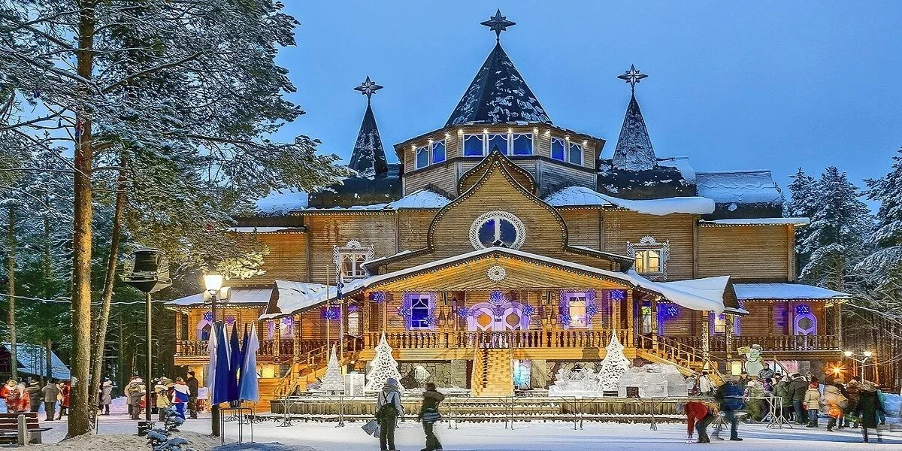
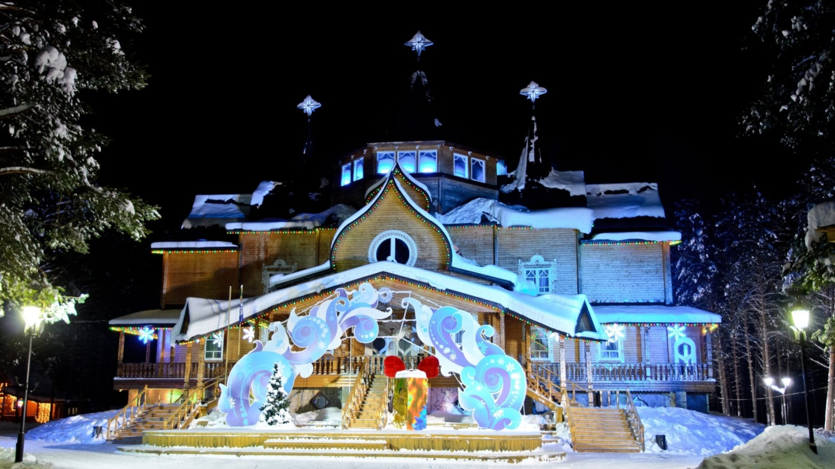
В тереме 12 разных комнат. Самый большой- это тронный зал.
Прямо посередине стоит наряженная елка и резной трон. На троне Российский Дед Мороз восседает, гостей встречает.

Комната важных дел . Дед Мороз там читает от детей и взрослых письма, готовит подарки.
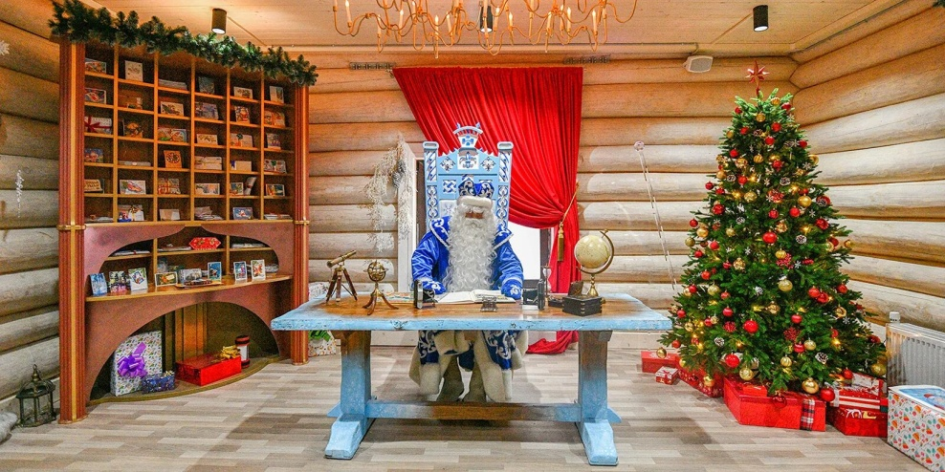

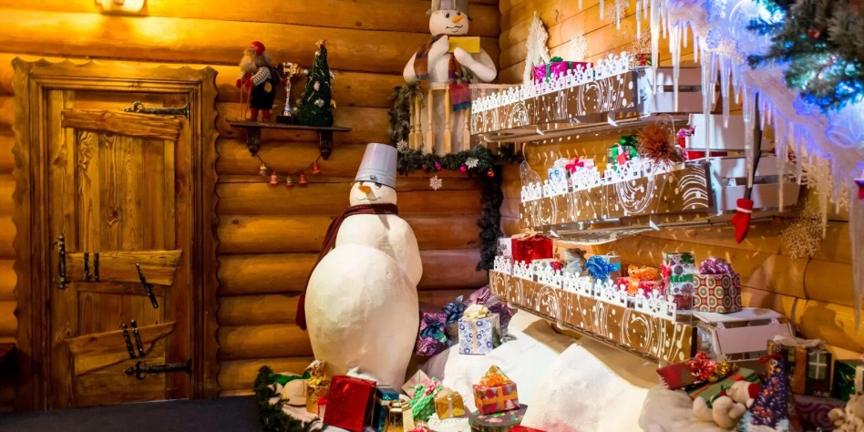

Еще в тереме Деда Мороза есть опочивальня-спальня . В спальне-опочивальне стоит кровать. Она большая, деревянная, резная. На ней большая и мягкая перина. В голове кровати – солнце, а в ногах – месяц ясный. На кровати подушки сложены пирамидкой, их ровно семь – на каждый день недели своя подушка. На стене висит зеркало. Но оно не простое. А волшебное. В нем Дед Мороз видит все свои владения.
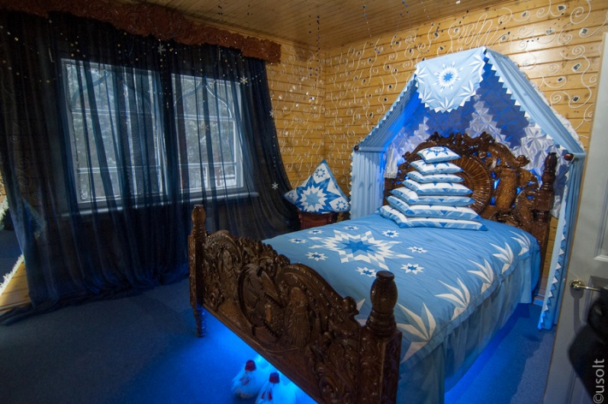
Ребята, наше путешествие по терему Деда Мороза заканчивается.
- Теперь мы познакомимся с Карельским Дедом Морозом
Морозец – Паккайне.
Оказывается в Карелии целых три Деда Мороза - Талви, Халла и Паккайне .
Деда Мороза Паккайне, появился он не очень давно в Карелии, место его жительства – город Олонец.
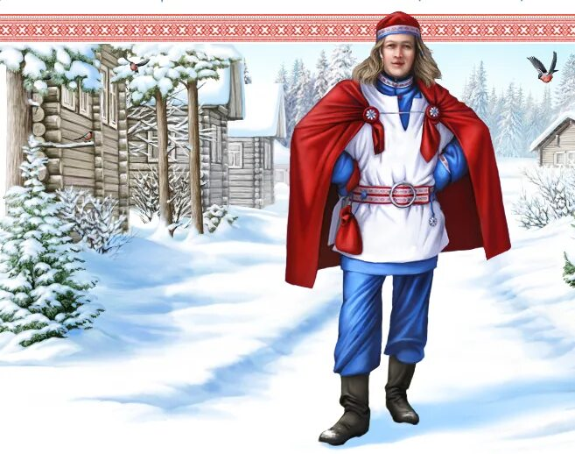
Образ карельского Деда Мороза Паккайне совершенно не похож на привычного нам доброго и старенького Дедушку Мороза. Наоборот, это озорной, краснощекий, веселый и красивый парень. Он самый молодой среди своих коллег – Морозов и, пожалуй, годится многим из них только во внуки, но по другой версии многие считают, что Поккайне, считается братом старого Деда Мороза. И уж никак он не может быть дедушкой юной Снегурочки.
Рос он очень быстро, как говорится, «не по дням, а по часам». И всего за несколько лет превратился из малыша в юного рыжеволосого красавца с чудесным характером, который, переняв отцовский купеческий бизнес, путешествует по свету, торгует у себя дома заморскими сладостями и олонецкими кружевами в других городах. И никакие, даже самые лютые холода, ему нипочем.
День своего рождения Паккайне отмечает 1 декабря. И не в одиночестве, а в компании Дедов Морозов, которых собирает на ежегодные игры: метание валенком набитые снегом, и драться мешками с подарками. Впрочем, те, кто морозов побаивается, напоит чаем, согревает теплом дружного хоровода.
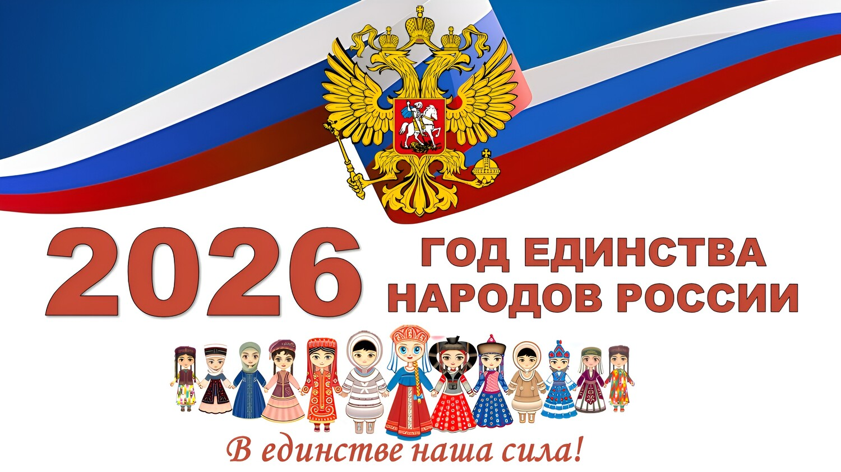
Люди России
Всем вам – работавшим в селах, на шахтах и в тундрах,
Всем вам, поднявшим богатые земли России,
Всем вам, идущим дорогой высокой и трудной, –
Люди России, великое вам спасибо.

Всем вам спасибо за то, что вы щедро красивы –
Руки мужчин неоглядные нивы косили,
Женские руки солдат из огня выносили, –
Люди России, великое вам спасибо.

Путь наших предков и кровью омыт, и слезами,
Но мы средь первых бросались на выкрик:
«Спасите!»
Люди Калуги, Иркутска, Москвы и Рязани,
Люди России, великое вам спасибо.

Может, от шири, и рек, и небес наших синих
В вас на века перешла, как от матери к сыну,
В сердце влилась бескорыстная добрая сила
Люди России, великое вам спасибо!
В. Туркин

